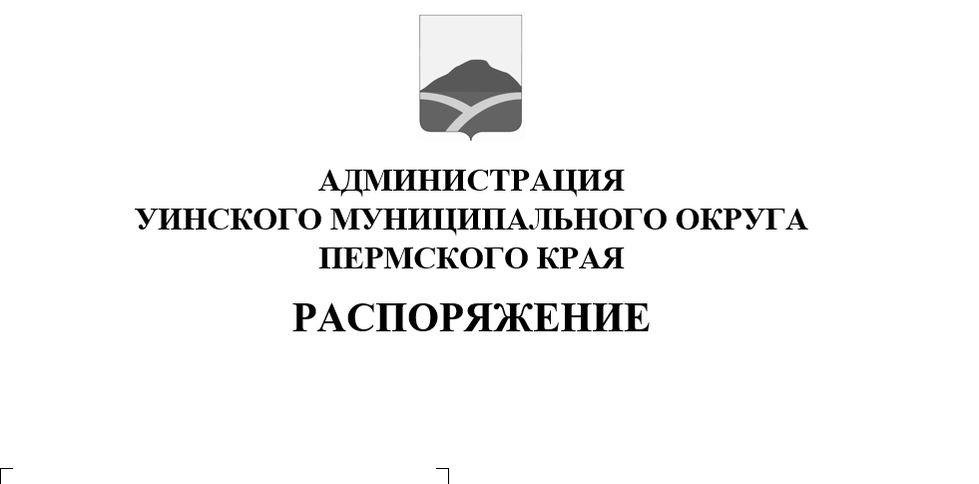
13.03.2025 259-01-01-03-47
О введении временного прекращения движения транспортных средств по автомобильным дорогам Уинского муниципального округа Пермского края
.

В соответствии с Федеральным законом от 06.10.2003г. № 131-ФЗ «Об общих принципах организации местного самоуправления в Российской Федерации», постановлением Правительства Пермского края от 10.01.2012 № 9–п «Об утверждении Порядка осуществления временного ограничения или временного прекращения движения транспортных средств по автомобильным дорогам регионального или межмуниципального и местного значения в Пермском крае», Уставом Уинского муниципального округа Пермского края и в целях обеспечения безопасности дорожного движения и сохранности автомобильных дорог и дорожных сооружений на них от возможных разрушений в период возникновения неблагоприятных природно-климатических условий, в связи со снижением несущей способности конструктивных элементов автомобильных дорог, вызванной их переувлажнением в весенний период:
1. Ввести временное прекращение движения грузовых транспортных средств (грузовым транспортным средством считается автомобиль, разрешенная масса которого превышает 3,5 тонны) по автомобильным дорогам местного значения Уинского муниципального округа Пермского края согласно приложению №1 к настоящему распоряжению в связи со снижением несущей способности конструктивных элементов автомобильных дорог в весенний период:
– с 14 марта 2025 года по 19 мая 2025 года включительно;
2. Временные прекращение движения в весенний период не распространяются на:
- пассажирские перевозки автобусами, в том числе международные;
- перевозки продуктов питания, животных, кормовых культур, лекарственных препаратов, топлива (бензин, дизельное топливо, судовое топливо, топливо для реактивных двигателей, топочный мазут, газообразное топливо), семенного фонда, удобрений, почты и почтовых грузов, твердых и жидких коммунальных отходов;
-перевозки грузов, необходимых для ликвидации последствий стихийных бедствий или иных чрезвычайных происшествий, при наличии нормативного акта, которым вводится режим чрезвычайной ситуации;
- транспортные средства федеральных органов исполнительной власти, в которых федеральным законом предусмотрена военная служба;
- транспортировку дорожно-строительной и дорожно-эксплуатационной техники и материалов, применяемых при проведении аварийно-восстановительных и ремонтных работ при наличии договоров (контрактов) на выполнение таких работ.
- движение транспортных средств при эксплуатации магистральных нефте и газопроводов, линейных газопроводов, электросетевого комплекса (линий электропередач, ТП, РП), а также транспорта, необходимого для обслуживания сетей водоснабжения, теплоснабжения, связи, радиовещания, телевидения, а также водоотведения на территории Уинского округа Пермского края.
3. Установить, что временное прекращение движения грузовых транспортных средств по автомобильным дорогам общего пользования Уинского муниципального округа Пермского края согласно приложению №1 к настоящему распоряжению в весенний период организовывается путем установки дорожных знаков 3.4 «Движение грузовых автомобилей запрещено», предусмотренных Правилами дорожного движения.
4. Муниципальному казенному учреждению «Управление по строительству, ЖКХ и содержанию дорог Уинского муниципального округа»:
4.1. Обеспечить за счет Подрядных организаций установку на автомобильных дорогах общего пользования местного значения Уинского муниципального округа Пермского края согласно приложению №1 к настоящему распоряжению дорожных знаков 3.4 «Движение грузовых автомобилей запрещено», предусмотренных Правилами дорожного движения.
7. Рекомендовать ОГИБДД Отделения МВД России по Уинскому муниципальному округу Пермского края организовать работу подразделений по осуществлению контроля за соблюдением временного прекращения движения транспортных средств на автомобильных дорогах общего пользования Уинского муниципального округа Пермского края согласно приложению №1 к настоящему распоряжению.
8. Настоящее распоряжение вступает в силу с даты размещения в сетевом издании - официальном сайте администрации Уинского муниципального округа (http://uinsk.ru).
9. Признать утратившим силу распоряжение от 05.03.2025 № 259-01-01-03-39 «О введении временного прекращения движения транспортных средств по автомобильным дорогам Уинского муниципального округа Пермского края».
10. Контроль над исполнением распоряжения возложить на заместителя главы администрации Уинского муниципального округа Пермского края Матынову Ю.А.

Глава муниципального округа –
глава администрации Уинского
муниципального округа А.Н. Зелёнкин

